TUẦN LỄ HƯỞNG ỨNG HỌC TẬP SUỐT ĐỜI NĂM 2024 VỚI CHỦ ĐỀ “PHÁT TRIỂN VĂN HÓA ĐỌC THÚC ĐẨY HỌC TẬP SUỐT ĐỜI”
Sinh thời, Bác Hồ kính yêu luôn đề cao việc học; bản thân Người cũng là một tấm gương sáng ngời về tự học và học tập suốt đời. Người từng nói: “Thế giới tiến bộ không ngừng, ai không học là lùi”. Ghi nhớ lời dạy của Người tập thể cán bộ quản lý, giáo viên, nhân viên trường Mầm non 10A luôn nêu cao tinh thần học hỏi trong môi trường sư phạm.
Phát triển văn hóa đọc, thúc đẩy học tập suốt đời là cách hoàn thiện tri thức kỹ năng của bản thân để hoàn thành mục tiêu phấn đấu trong học tập, trong công việc, để trở thành công dân học tập toàn cầu”
Đối với mỗi cá nhân, cần nêu cao tinh thần tự học, tự bồi dưỡng về chuyên môn, nghiệp vụ, xây dựng năng lực tự học thông qua văn hóa đọc. Đọc sách không chỉ là một sở thích mà còn là một hành trình khám phá tri thức, mở rộng tầm nhìn và rèn luyện tư duy. Thông qua sách, chúng ta được tiếp cận với những kiến thức mới, những nền văn hóa khác nhau, những câu chuyện cảm động và những bài học quý giá. Đọc sách giúp chúng ta nâng cao vốn từ, cải thiện khả năng viết, phát triển tư duy logic và sáng tạo."Muốn kinh tế phát triển thì phải có tri thức, muốn tri thức phải có sách, có phương pháp đọc và không ngừng học tập thường xuyên"
Các cuốn sách báo được trưng bày tại các góc sách, tủ sách ngoài trời và thư viện của lớp để tiện cho cô và trẻ cùng học tập. Để việc đọc sách trở thành một hoạt động thường xuyên, xây dựng văn hóa đọc. Tại lớp tôi thường xuyên đọc sách cho trẻ nghe, rèn trẻ kỹ năng lật mở trang sách, biết “đọc” từ đầu trang đến cuối trang, biết được trang mở đầu và kết thúc của sách,… từ đó giáo dục trẻ về ý nghĩa giá trị của sách và văn hoá đọc, tạo được thói quen đọc sách ở trẻ.
Dạy trẻ có thói quen đọc sách là một việc làm vô cùng quan trọng góp phần hình thành, phát triển trí tuệ và nhân cách của trẻ. Bên cạnh đó, đọc sách là thói quen cần phải được bồi dưỡng ngay từ nhỏ và nếu người lớn không khơi gợi sự hứng thú, niềm đam mê thì trẻ sẽ không thích đọc sách.
Sau đây là một số hình ảnh đọc sách của trẻ lớp Mầm 2
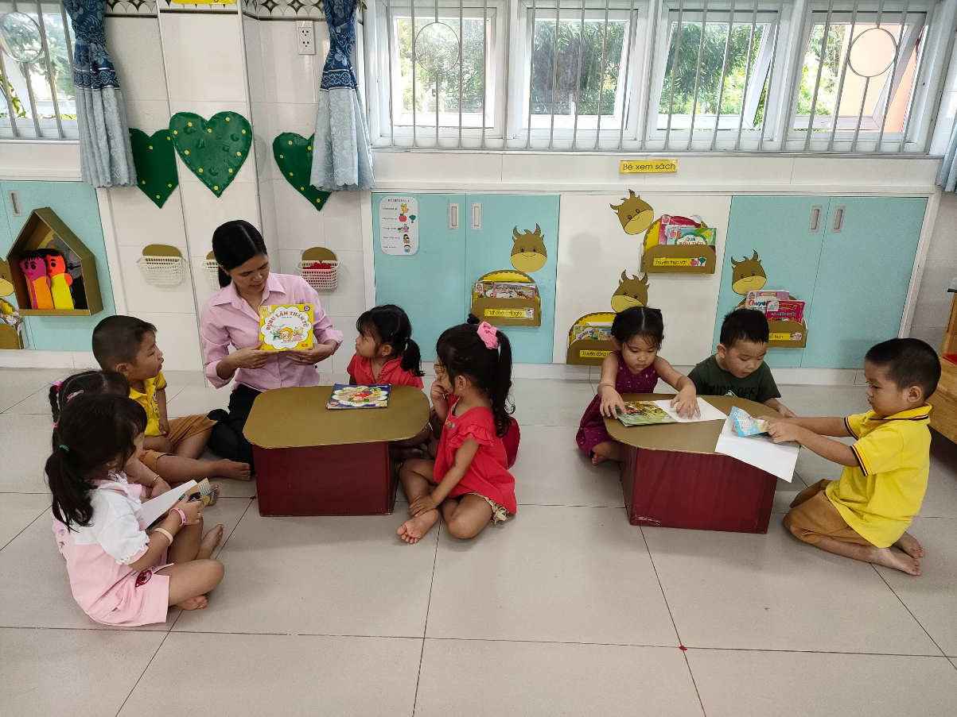
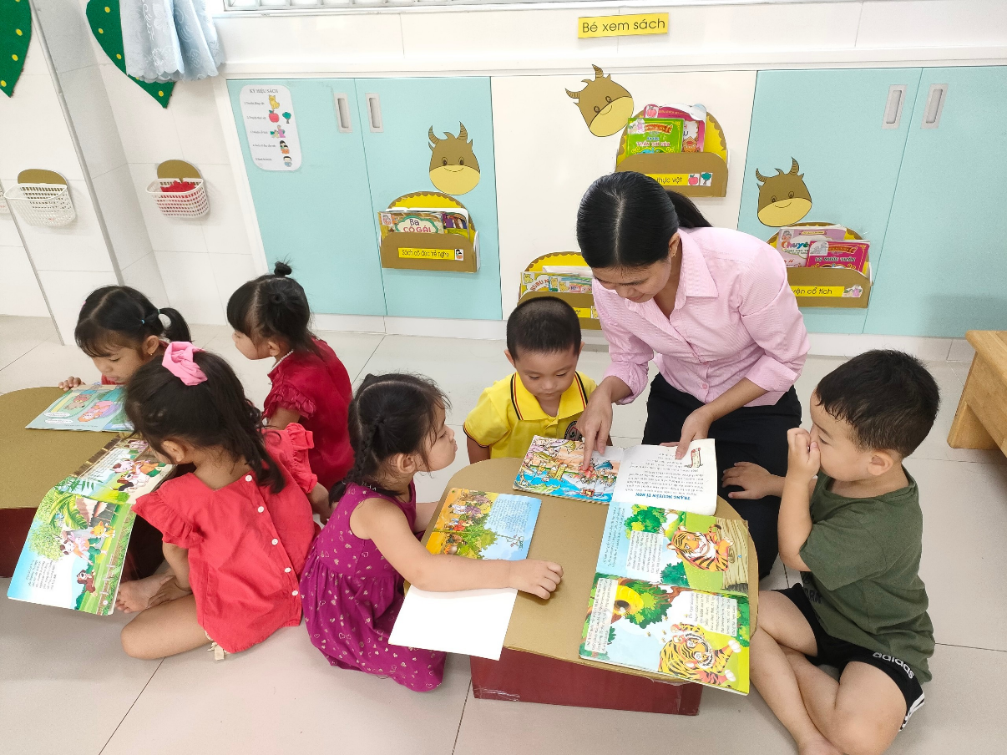
Trẻ cùng cô tham gia đọc sách tại lớp

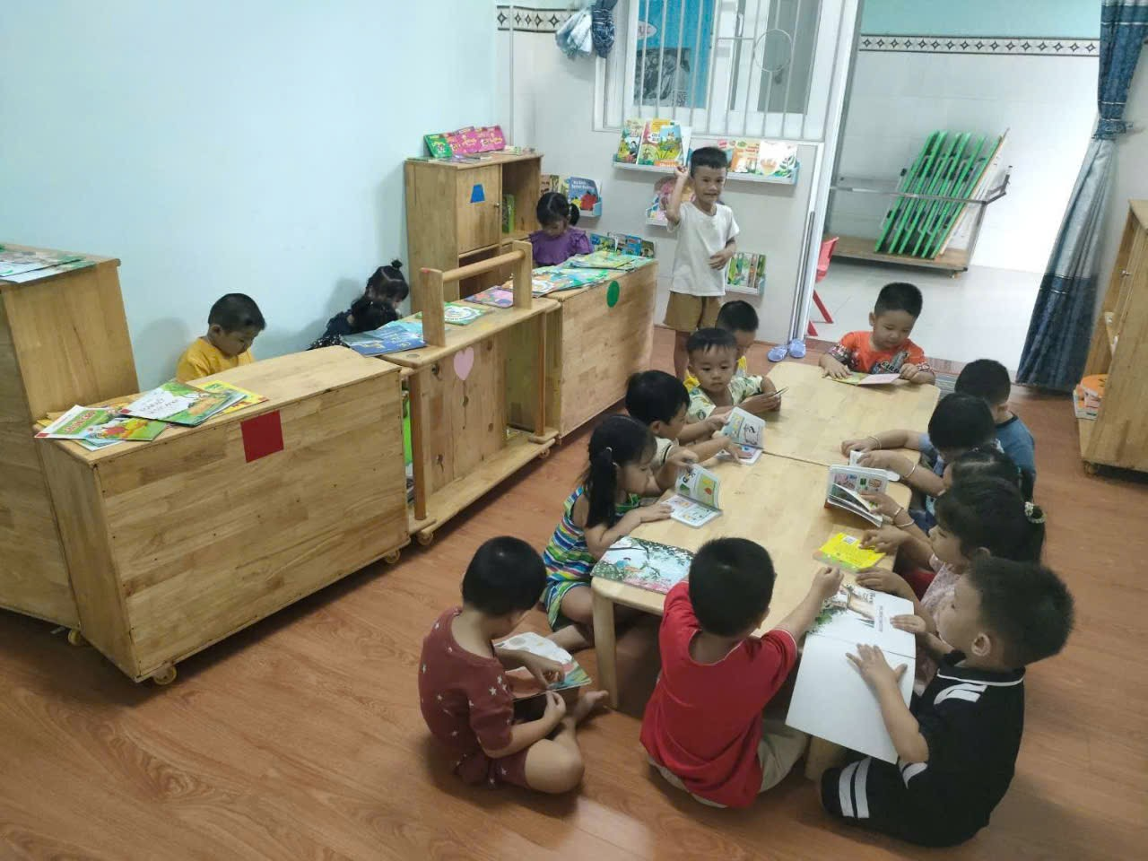
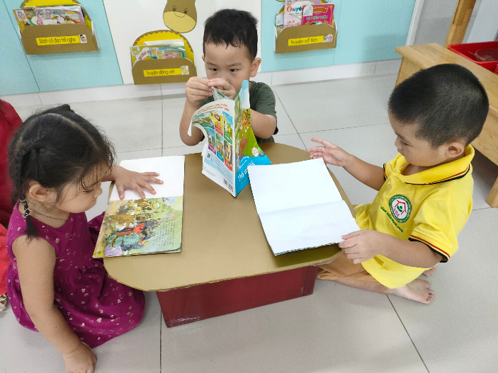
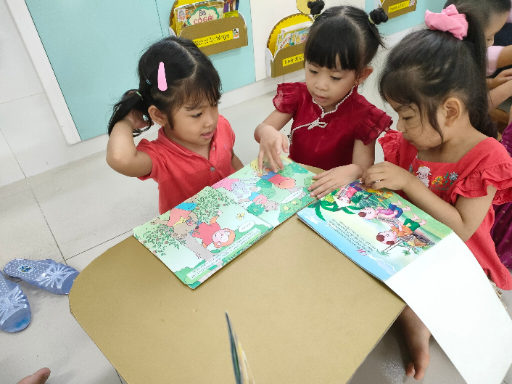
Trẻ tham gia đọc sách tại lớp

Hình ảnh bé tham gia đọc sách tại phòng thư viện

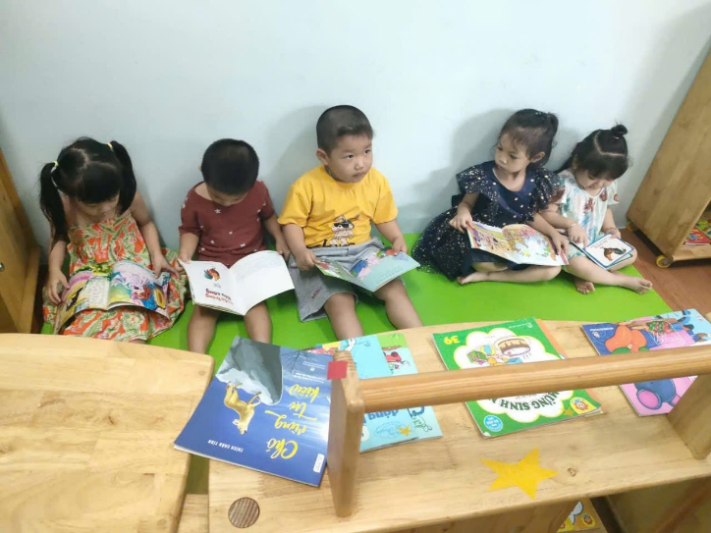
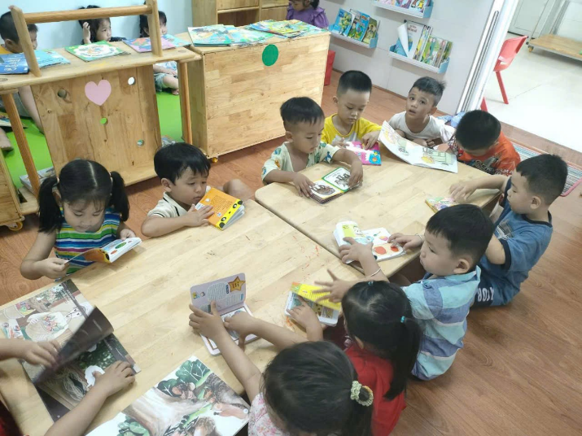
Hình ảnh bé tham gia đọc sách tại phòng thư viện
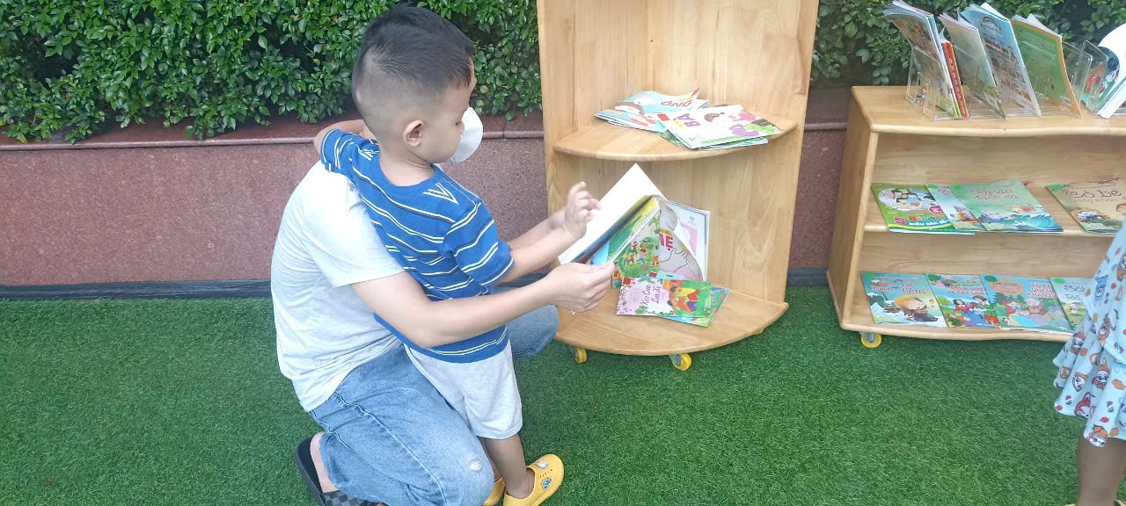
Hình ảnh bé hưởng ứng tuần lễ đọc- hập tập suốt đời
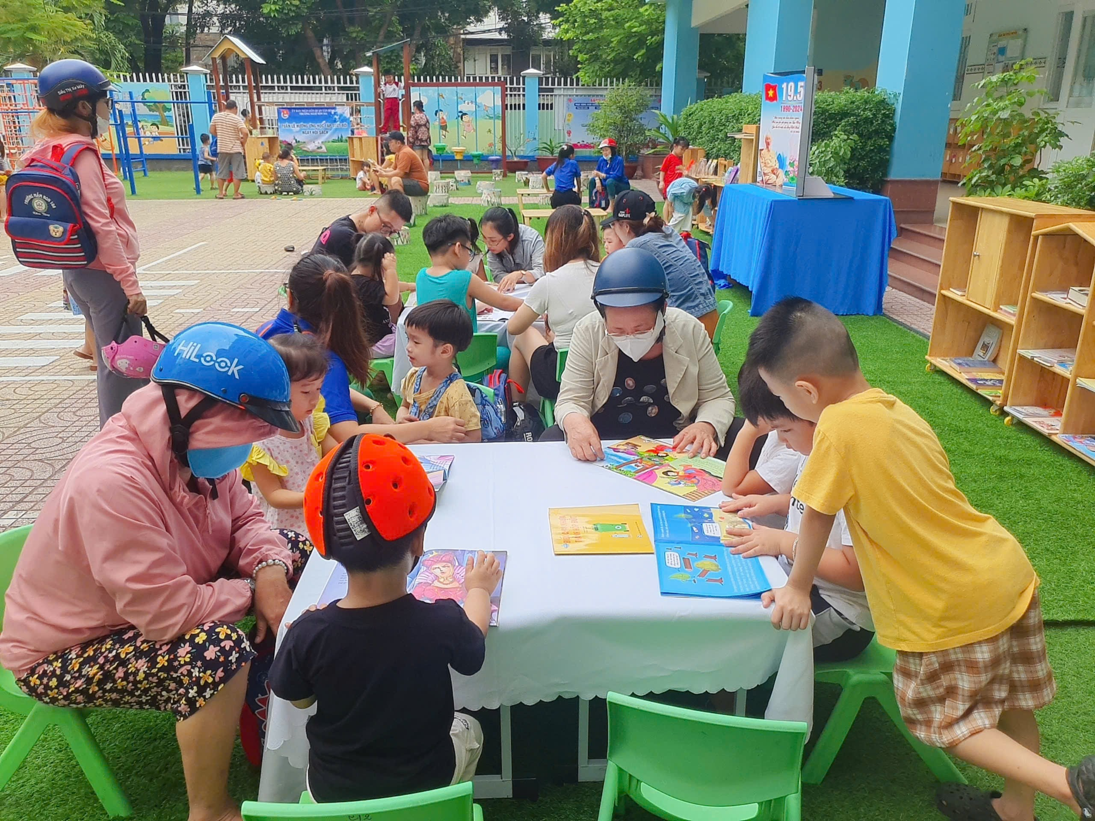
Hình ảnh bé hưởng ứng tuần lễ đọc- hập tập suốt đời
Tóm lại, Tuần lễ Học tập suốt đời 2024 với chủ đề "Phát triển văn hóa đọc thúc đẩy học tập suốt đời" là một lời nhắc nhở chúng ta về tầm quan trọng của việc đọc sách. Hãy cùng nhau chung tay xây dựng một xã hội đọc, nơi mà việc đọc sách trở thành một phần không thể thiếu trong cuộc sống của mỗi người. Đồng thời Tuần lễ hưởng ứng Học tập suốt đời 2024 không chỉ là sự kiện văn hóa mà còn là lời khẳng định mạnh mẽ về ý nghĩa của việc học tập không ngừng nghỉ và việc trau dồi kiến thức để không ngừng hoàn thiện bản thân.

